**Allerzielen – *Gedachtenis van de overledenen* 02.11.2024** *1 Johannes 3, 1-2 / Psalm 42 / Johannes 11, 17-27*

*‘Ik ben de verrijzenis en het leven’*, zegt Jezus. Het zijn de kernwoorden uit het evangelie van deze viering. Maar voor ik daar dieper wil op ingaan, lijkt het me goed als we ons eerst aansluiten bij Maria en Marta. Die twee zussen woonden samen met hun broer Lazarus, alle drie waarschijnlijk ongehuwd. Maar toen werd Lazarus ziek. En de ziekte was ernstig. En dan doet het pijn als je als familie merkt dat een geliefde niet meer beter zal worden. Wat moet je dan? De dokters staan machteloos. Dus, wat doen de beide zussen: ze sturen een boodschap naar Jezus. Want ze weten: Jezus kan mensen genezen, dat heeft Hij nog gedaan. Maar Jezus komt niet, althans niet op tijd. En Lazarus – sterft. Lazarus wordt begraven. Het huis vult zich met verdriet.

We zijn hier vandaag met families samen die ook iemand verloren hebben. Straks noemen wij de namen. Alleen als je het zelf hebt meegemaakt, kun je werkelijk begrijpen wat Maria en Marta doormaken. Het gemis, de leegte, de emoties… Het is van alle tijden. En dan is het belangrijk dat er mensen om je heen staan in je gemis. Bij Marta en Maria was dat gelukkig zo. Veel Joodse mensen uit hun kennissenkring waren gekomen om hen te troosten. Daarbij geldt een wijze regel: wie komt houdt zijn mond, tot de nabestaanden eerst hebben gesproken. Als je iemand verloren hebt, zit je niet te wachten op lange verhalen of vrome praatjes. Wat vooral nodig is, zijn mensen die er gewoon zijn in je verdriet. Zo waren er veel mensen bij Maria en Marta. Om hen te troosten, schrijft het evangelie. Maar wat is troosten? Het is niet het verdriet wegnemen. Als je iemand verloren hebt, is er geen oplossing die de dingen weer als vroeger maakt. Dan zou de dode moeten terugkeren in het leven. Nee, troost is alleen maar het verdriet verzachten. Leren leven met het gemis dat er is.

Wanneer Jezus dan, vier dagen na het overlijden van Lazarus, bij de zussen komt, krijgt Hij verwijten te horen van Marta: *‘Heer, als Gij hier waart geweest, zou mijn broer niet gestorven zijn. Maar zelfs nu weet ik dat wat Gij ook aan God vraagt, God het U zal geven.’* En dan antwoordt Jezus: *‘Uw broer zal verrijzen’*. Martha reageert als een gelovige vrouw: *‘Ik weet dat hij zal opstaan bij de opstanding op de laatste dag’*. Maar dan blijken Jezus’ woorden slechts de opmaat te zijn voor iets anders. Het loopt uit op de kernwoorden waar ik in het begin over sprak: *‘Ik bén de opstanding en het leven’*.

Wat bedoelt Jezus met deze diepe woorden? Hij zegt niet *‘Ik gééf de opstanding en het leven’,* maar wel: *‘Ik bén het’*. Jezus is niet een middel. Geloven gaat om Jezus zelf. Het is zoals bij elke relatie: als de ander alleen maar een middel is waardoor jij iets krijgt of bereikt, dan is het geen beste relatie… In geloof is dat ook zo. Jezus zegt *‘Ik bén de opstanding en het leven’*. Dat is tegenwoordige tijd. Hij is het leven. Het leven zelf: God, is in Hem belichaamd. Hij is de bron van alle leven. En als je door geloof aan Hem verbonden bent, dan krijg je daar deel aan. Dan sta je op, in een soort ander bestaan. Vandaar dat Hij ook zegt *‘Ik ben de ópstanding’*. En wat voor bestaan dat dan is, wat voor leven? Ja, dat is nu dat bijna onuitdrukbare mysterie van geloof. Een leven dat zoveel meer is dan een lichamelijk voortbestaan.

En daarom stelt Jezus nog die belangrijke vraag: *‘geloof je dat?’* Dat vroeg Hij aan Marta toen, dat vraagt Hij aan ons nu. Geloof je dat? Geloof je dat Jezus het leven is én geeft, en zoek jij het ook bij Hem? Dat spreekt niet vanzelf. Wij willen misschien vooral het leven voortzetten, met de problemen liefst teruggedraaid, en de Heer zelf hoeft daar verder niet bij. Maar ware troost en ware hoop is iets anders. Troost is: als de Heer zelf bij je is. Ook als Hij nu het gemis niet oplost. Troost krijg je als je Hem kent. En hoop evenzeer – voor jezelf, voor wie zijn heengegaan, en voor alle mensen.

Maar daar komt wel weer die vraag: geloof je dat? Durf je hem te erkennen als Heer voor je leven? Durf je te geloven dat de geweldige dingen die Hij zegt, die ik vandaag in zijn naam zeg, dat die de waarheid zijn? Dát is geloven: Jezus Christus erkennen voor wie Hij is. Al je hoop op Hem vestigen. Hem het roer van je leven in handen geven. Geef je over aan Hem, met al je verdriet, met al je vragen. Geloof in Hem! Dan wordt alles anders. Niet als vroeger, maar dan gaat er toekomst open!

Jezus is de opstanding en het leven. In die hoop gedenken we vandaag wie ons ontvielen. In die hoop mogen we leven, elke dag, en tot in eeuwigheid!

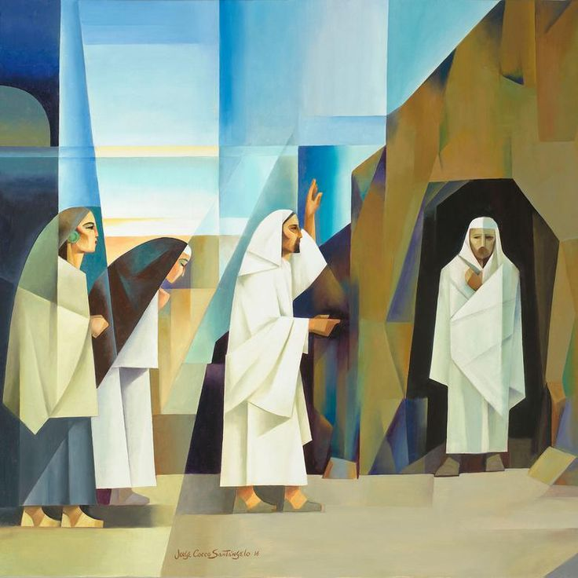

‘Opwekking van Lazarus’, Jorge Cocco Santángelo

##### Jan Verheyen – Lier

*Allerzielen – Gedachtenis van de overledenen – 1 & 2 november 2024*

*(Inspiratie: o.a. preek Ds. Adriaan Molenaar, Beekbergen)*